Бекітемін:
Оқу ісі жөніндегі орынбасары: ____________________

Бөлім: | Кинематика
Педагогтың аты-жөні:
Күні:
Сынып: 10 | Қатысушылар саны: | Қатыспағандар саны:
Сабақтың тақырыбы: | Қисықсызықты қозғалыс кинематикасы. БЖБ 1
Оқу бағдарламасына сәйкес оқыту мақсаттары: | 10.2.1.5 – қисықсызықты қозғалыскезіндегі траекторияның қисықтық радиусын, дененің тангенциалды, центрге тартқышжәнетолық үдеуін анықтау;
Сабақтың мақсаты: | - қисықсызықты қозғалыстағы траекторияның қисықтық радиусын түсіндіреді  - тангенциалды, центрге тартқыш және толық үдеуді анықтайды  - шеңбер бойымен қозғалыстың кинематикалық шамаларын байланыстырады  - толық үдеудің модулі мен бағытын есептеп, талдайды
Құндылықтарға баулу: | «Адал азамат» бағдарламасы бойынша: Еңбекқорлық және кәсіби біліктілік.  «Еңбек етсең ерінбей, тояды қарның тіленбей» – Абай Құнанбайұлы.  Құндылық топтық жұмыстағы жауапкершілік пен өзара құрмет арқылы жүзеге асады.
Сабақтың барысы:
Сабақтың кезеңі/ уақыт | Педагогтің әрекеті | Оқушының әрекеті | Бағалау | Ресурстар
Сабақтың басы  5 минут  Ұйымдастыру, қызығушылықты ояту, мақсат қою | Ұйымдастыру кезеңі. Сәлемдесу, түгендеу, бағалау парағын тарату.  Білімді өзектендіру: «Түйінді сөздер». Тақтадағы 5 түйінді сөзді («Инвариантты және салыстырмалы физикалық шамалар. Галилейдің салыстырмалылық принципі» тақырыбынан) пайдаланып, оқушылар 2–3 сөйлемнен тұратын түсіндірме құрайды.  Проблемалық сұрақ: Бұрылыста жылдамдығын арттырған көліктің үдеуі қайда бағытталған?  Оқушылардың болжамдары тыңдалып, сабақтың тақырыбы мен мақсаты бірге анықталады. | Түйінді сөздермен байланысты мәтін құрайды.  Болжам айтып, мақсатты анықтауға қатысады. | ҚБ: ауызша кері байланыс, «Бас бармақ». | Слайд  Бағалау парағы
Сабақтың ортасы  10 минут  Галереяға саяхат. «Галереяға саяхат» | «Галереяға саяхат». Қабырғаға тақырыптың 4 бөлігі бойынша плакат ілінген; топтар 2,5 минуттан әр «экспонатта» болып, негізгі ойды жазады:  1-экспонат: Қисықсызықты қозғалыс шеңбер доғаларының жиыны ретінде сипатталады (қисықтық радиусы R).  2-экспонат: Тангенциалды үдеу a_τ = Δυ/Δt – жылдамдық модулін өзгертеді.  3-экспонат: Центрге тартқыш (нормаль) үдеу a_n = υ²/R = ω²R – бағытын өзгертеді.  4-экспонат: Толық үдеу a = √(a_τ² + a_n²).  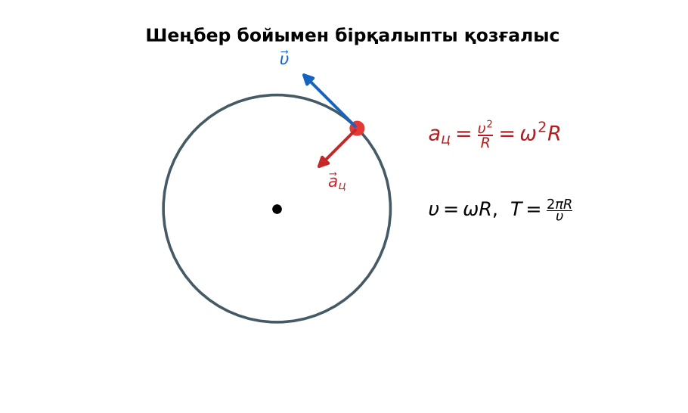  1-сурет. Шеңбер бойымен қозғалыстағы үдеулер | Топпен плакаттардан ақпарат жинап, түйіндейді. | Дескриптор:  - қисықсызықты қозғалыстағы траекторияның қисықтық радиусын түсіндіреді;  - топта/жұпта белсенді жұмыс істейді.  2 балл | 4 плакат  Стикерлер
Сабақтың ортасы  25 минут  Бөлім бойынша жиынтық бағалау (БЖБ) | БЖБ №1 «Кинематика» бөлімі бойынша спецификацияға сәйкес өткізіледі.  Нұсқаулық беріледі, уақыт қадағаланады, жұмыстар жиналады.  ЕББҚ оқушыларына: толтырылған үлгі есеп және бос орынды толықтыру тапсырмасы; тапсырманы бөліктерге бөліп беру және қосымша 3–5 минут. | БЖБ тапсырмаларын өз бетінше орындайды. | Балл қою кестесі (спецификация бойынша) | БЖБ тапсырма парақтары
Сабақтың соңы  5 минут  Бекіту, рефлексия, үй тапсырмасы | Бекіту: Socrative викторинасы (мұғалім алдын ала дайындайды). Сұрақтар:  - a_n = υ²/R: 6 м/с, 3 м (12 м/с²)  - Жылдамдық модулін өзгертетін үдеу? (тангенциалды)  - a = √(3² + 4²) (5)  Socrative: https://www.socrative.com/  Рефлексия «Рефлексия ағашы»: жасыл жапырақ – бәрі түсінікті; сары – біраз сұрақ бар; қызыл – қайталау керек.  Үй тапсырмасы (таңдау бойынша):  - А: §5; 4 есеп.  - В: Велосипедтің бұрылыстағы үдеуін бағалау.  - С: Автожол бұрылыстарын жобалау (еңкею бұрышы) туралы шағын зерттеу. | Викторинаға жауап береді.  Балын қосып, өзін-өзі бағалайды.  Рефлексия жасайды. | Дескриптор: викторина сұрақтарының 80%-ына дұрыс жауап береді – 1 балл  Шкала: 90–100% «өте жақсы», 70–89% «жақсы», 50–69% «қанағаттанарлық» | Socrative (QR)  Kundelik.kz
Мұғалімге ескерту: оқушылар жиі жіберетін қателер
- Бірқалыпты айналыста үдеу жоқ. → aₙ = υ²/R.
Өмірмен байланыс
Байқоңырдан зымырандар шығысқа ұшырылады – Жердің айналу жылдамдығын пайдалану үшін.
Тапсырмалардың жауап кілті
Тапсырма | Жауабы
А | a_n = 5 м/с².
В | a_τ = 2 м/с²; a = √(4 + 25) ≈ 5,4 м/с².
С | Жоғарғы нүктеде υ = υ₀cos α = 10 м/с, a_n = g → R = υ²/g = 10 м.
Қосымша 1 | ≈ 340 м/с.
Қосымша 2 | 20 м/с².
Үлгі есеп | ≈ 465 м/с.

Қосымша 1. Оқушыға арналған тапсырмалар парағы (басып шығаруға)
Аты-жөні: …………………………………… Сынып: ………… Күні: ……………

А деңгейі
R = 20 м шеңбер бойымен 10 м/с жылдамдықпен қозғалған дененің центрге тартқыш үдеуі?
____________________________________________________________________________________________
____________________________________________________________________________________________

В деңгейі
Жоғарыдағы денеде жылдамдық 2 с ішінде 10-нан 14 м/с-қа өсті. t = 0 сәтіндегі толық үдеуді тап.
____________________________________________________________________________________________
____________________________________________________________________________________________
____________________________________________________________________________________________

С деңгейі
Горизонтқа бұрыш жасай лақтырылған дененің траекториясының ең жоғарғы нүктесіндегі қисықтық радиусын тап (υ₀ = 20 м/с, α = 60°).
____________________________________________________________________________________________
____________________________________________________________________________________________
____________________________________________________________________________________________

Қосымша тапсырмалар
1) Алматыда (φ = 43°) айналу жылдамдығы?
____________________________________________________________________________________________
2) ω = 10 рад/с, R = 0,2 м. aₙ?
____________________________________________________________________________________________
Қосымша 3. Тірек-конспект (бос орындарды сабақ барысында толтыр)
Тақырып: Қисықсызықты қозғалыс кинематикасы. БЖБ 1

• Қисықсызықты қозғалыс шеңбер доғаларының жиыны ретінде сипатталады (қисықтық радиусы R).
• _____________________ a_τ = Δυ/Δt – жылдамдық модулін өзгертеді.
• ______________________ a_n = υ²/R = ω²R – бағытын өзгертеді.
• ______________ a = √(a_τ² + a_n²).
• υ = ωR; ω = 2π/T = 2πν.

Есімде қалған формула / ереже: ____________________________________________________________
____________________________________________________________________________________________
Қосымша 2. Бағалау парағы (әр оқушыға)
Кезең | Дескриптор | Балл | Менің балым
Галереяға саяхат. «Галереяға саяхат» | Дескриптор: - қисықсызықты қозғалыстағы траекторияның қисықтық радиусын түсіндіреді; - топта/жұпта белсенді жұмыс істейді. | 2
Бекіту, рефлексия, үй тапсырмасы | Дескриптор: викторина сұрақтарының 80%-ына дұрыс жауап береді – 1 балл Шкала: 90–100% «өте жақсы», 70–89% «жақсы», 50–69% «қанағаттанарлық» | 1
Барлығы | 3–3 «өте жақсы», 2–2 «жақсы», 1–1 «қанағаттанарлық» | 3

Қосымша 4. Көрнекілік (интерактивті тақтаға немесе басып шығаруға)
1-сурет. Шеңбер бойымен қозғалыстағы үдеулер

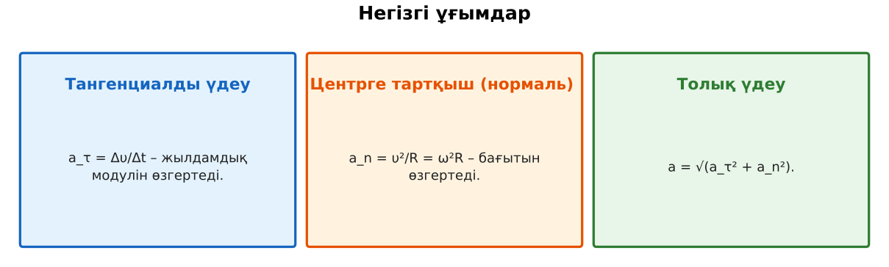
2-сурет. Негізгі ұғымдар

Суретпен жұмыс (сұрақтар): 1) Суретте қандай құбылыс/құрылғы бейнеленген? 2) Қандай физикалық шамалар көрсетілген және олар қалай байланысқан? 3) Суретке сүйеніп, өмірден бір мысал келтір.
Сандық ресурстар (QR-кодтар)
Socrative – викторина  https://www.socrative.com/   | Bilimland – видеосабақ  https://bilimland.kz/   | OPIQ – цифрлық оқулық  https://www.opiq.kz/  

